תאריך הגשה: ‏12/02/2024

מגישים: רתם קשאני 209073352 ודויד קופלב 208870279

תרגיל מספר 3 מערכות לומדות

**שאלה 1**

1. לפני פעולת ההגדלה: X shape: (1797, 64), Y shape: (1797, ).

לאחר פעולת ההגדלה: X shape: (8985, 64), Y shape: (8985, ).

1. השימוש ב x.reshape((8,8)) בתוך הפונקציה shift משנה את התמונה ממערך חד ממדי למטריצה בגודל 8x8 כדי לאפשר עיבוד תמונה באמצעות הפונקציה convolve.
2. הגרעין מתמקד בפיקסל האמצעי מן התמונה ומשנה את ערכו ל-0.5. זה ישפיע על פיקסלים הנמצאים ימינה ושמאלה ממנו. פיקסלים הנמצאים ממנו נסוגים לימין יקבלו את ערך הפיקסל השמאלי ממנו ויופיעו לצידיו בתמונה המסוננת, ולהיפך. כל פיקסל שאינו בשורה האמצעית או בעמודה האמצעית של הגרעין לא ישתנה עקב הערך 0 שלהם.
3. minmax_scale מנרמלת את הנתונים לטווח סטנדרטי, בדרך כלל 0 עד 1, ביחס למינימום ולמקסימום של כל תכונה בפני עצמה בתמונה, כדי להפחית את השפעתם של ערכים חריגים ולשפר את הביצועים של אלגוריתמים המתעסקים עם הנתונים.
4. הפרמטר random_state בפונקציה train_test_split משמש להתחזות והפרדה קבועה של הנתונים לסט האימון ולסט הבדיקה. על ידי העניין בערך קבוע של random_state, במקרה הזה 0, אנו מבטיחים שההתחלקות של הנתונים לשני הסטים תהיה קבועה בין ריצות שונות של הקוד. זה חשוב כדי להבטיח תוצאות רפלקטיביות ולאפשר השוואה יעילה של ביצועי מודלים והתנהגותם.
5. השימוש בverbose=True מפעיל פלט הדפסה מורחב של הפעילות של המודל בזמן הרצתו. במקרה זה, זה עשוי להציג מידע נוסף אודות ה-RBM (Bernoulli Restricted Boltzmann Machine) בזמן האימון, כגון מדידות פרמטרים, התקדמות האימון, וכו'.
6. השימוש ב clone משמש כדי ליצור מודל חדש באותו סוג כמו המודל המקורי, עם הפרמטרים הנוכחיים שלו. במקרה זה, השימוש בclone מאפשר ליצור מודל חדש של LogisticRegression עם אותו הגדרת פרמטרים כמו המודל המקורי, ללא צורך בהגדרת הפרמטרים מחדש.

**שאלה 2**

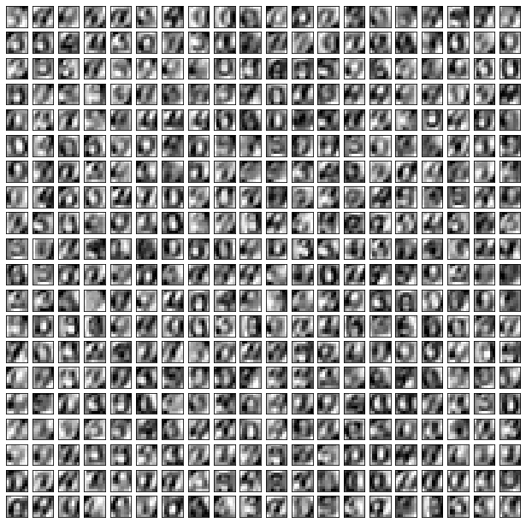**סעיף ב'**

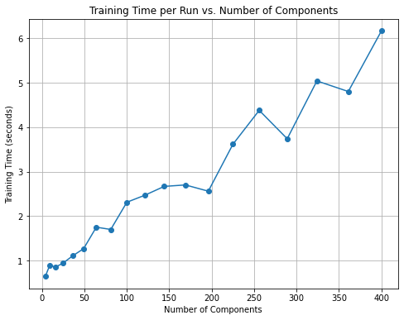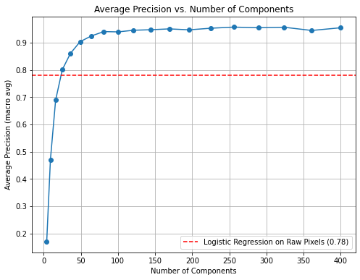**סעיף ג'**

**סעיף ד'**

1. כן, הפחתת ממדים בעזרת RBM משפרת ביצועי סיווג ספרות ויכולה ליצור מאפיינים מתקדמים מהנתונים המקוריים. אולם, זה מגיע על חשבון זמן האימון, שעשוי להיות יותר ארוך מאשר פתרון פשוט יותר. בכל זאת, התוצאות המשופרות של המודל מצדיקות את המחיר הזמן של זמן האימון.
2. כן, העלאת הממד בעזרת RBM יכולה להיות מועילה במקרים בהם רוצים להפיק יותר מאפיינים מובנים מהתמונות. זה יכול לסייע בזיהוי דפוסים מורכבים וקשים יותר לזיהוי באופן ידני. המחיר לביצוע הפעולה הוא זמן ריצה גבוה יותר, כך שעלול להיות דרוש יותר זמן לאימון המודל.
3. לדעתנו כן כדאי לנסות להעלות את ממד הרכיבים במודל על מנת לראות אם יש תועלת מוספית בביצועים. מכיוון שאנו משתמשים ברשת מצומצמת ברכיבים (RBM), הגבול לגודל הממד יהיה גם על פי משאבי המחשוב והתקציב הזמין. בנוסף, כדאי לבחון את השיפור בביצועים לעומת הזמן הנדרש לאימון ולהעריך את היתרונות והחסרונות של כל אפשרות.

**שאלה 3**

**סעיף ב'**

איכות הסיווג היא: macro avg 0.85 0.77 0.80 322  
הזמן: done in 5.485s

**סעיף ה'**

איכות הסיווג היא: macro avg 0.81 0.76 0.78 322  
הזמן: Training done in 36.681s